Лекция
Тема: «Программы восстановительной медиации»

Данную лекцию, я хочу начать со слов авторов, которые придерживаются мнения, что люди, которые умеют «ставить себя на место другого» обычно не обижают других, но просто призывами и увещеваниями этот навык не формируется.
Есть авторы указывающие, что именно неумение понять ситуацию других повышает уровень насилия в обществе. Один из возможных взглядов на проблему насилия в обществе дает норвежский криминолог Нильс Кристи. В своей книге он рассматривает понятие «плотность общества», которое включает две составляющих:
а) взаимозависимость людей (т.е. безвозмездная помощь и взаимная поддержка);
б) «видимость» людей (взаимная «понятность» друг друга как личностей, а не в роли соседа, начальника, подчиненного и т.д.).
При слабой «видимости» и взаимной поддержке люди образуют разрозненное общество, в котором они почти не знакомы друг с другом и не дорожат связями. В таком обществе уровень насилия достаточно высок, поскольку людям некого стыдится и не страшно терять чужое уважение. На другой стороне оси – чрезмерная «плотность» взаимозависимости и «прозрачности», когда никто не может действовать самостоятельно, в соответствии со своими убеждениями. Такая ситуация возникает в подростковых группировках, где подростки не могут идти против группового давления. Низкий уровень конфликтности и правонарушений будет находиться между этими крайними вариантами.
Также можно обратиться к работе другого ученого – австралийского криминолога Джона Брейтуэйта. Он, анализируя ситуацию с размером преступности во многих странах, вводит понятие коммунитарности, определяемое как плотно переплетенные отношения взаимозависимости между людьми, которые:
а) характеризуются взаимными обязательствами и доверием;
б) основываются на чувстве верности группе, а не на индивидуальных удобствах и выгоде.
Чем выше коммунитарность общества, тем ниже уровень насилия и преступности. Если человек не понимает (или плохо понимает) действия другого человека, то они начинают казаться ему чуждыми и враждебными, возникает защитная реакция и недоверие.
Наоборот, если действия другого человека понятны (даже если с ними не согласны) то можно скорректировать свое поведение или выдержать дистанцию, и избежать ссор и столкновений.
2. Восстановительная медиация - ориентир на понимание.
Медиация - подход к урегулированию споров, конфликтных и криминальных ситуаций, в том числе в подростковой среде.
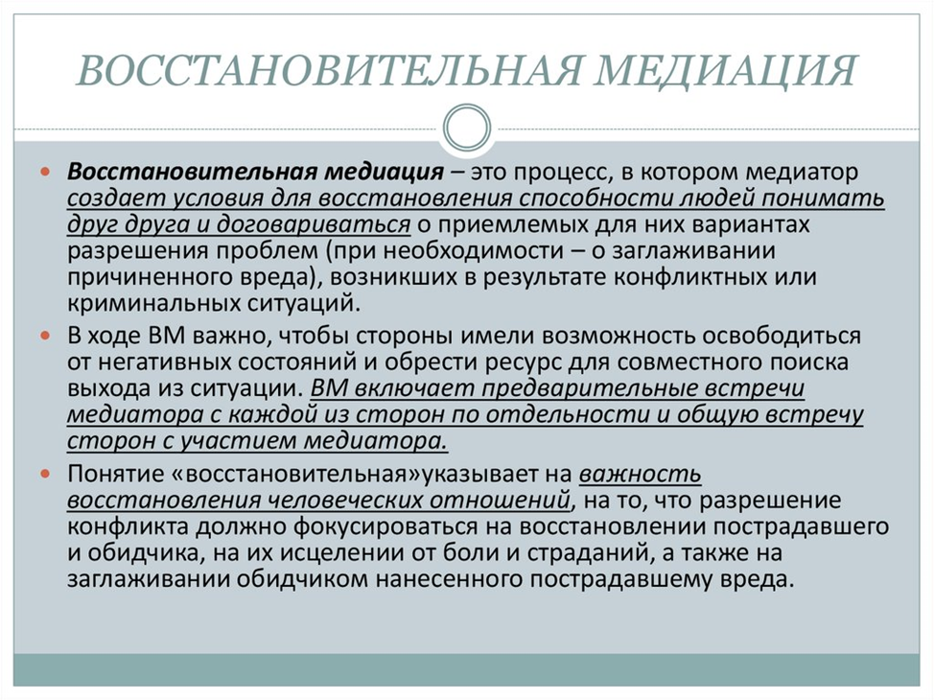

Как мы уже с Вами рассматривали, процесс медиации обеспечивает нейтральный посредник - медиатор, в равной степени поддерживающий усилия сторон по урегулированию конфликта, достижению взаимопонимания и соглашения. Медиатор помогает участникам конфликта найти в самих себе те ресурсы, которые помогут им прийти к договоренности, устраивающей всех участников. Ведь если решение не будет признано всеми как справедливое, то несогласные начнут оспаривать решение, саботировать его выполнение, а оставшееся чувство несправедливости отразиться на их дальнейших взаимоотношениях.
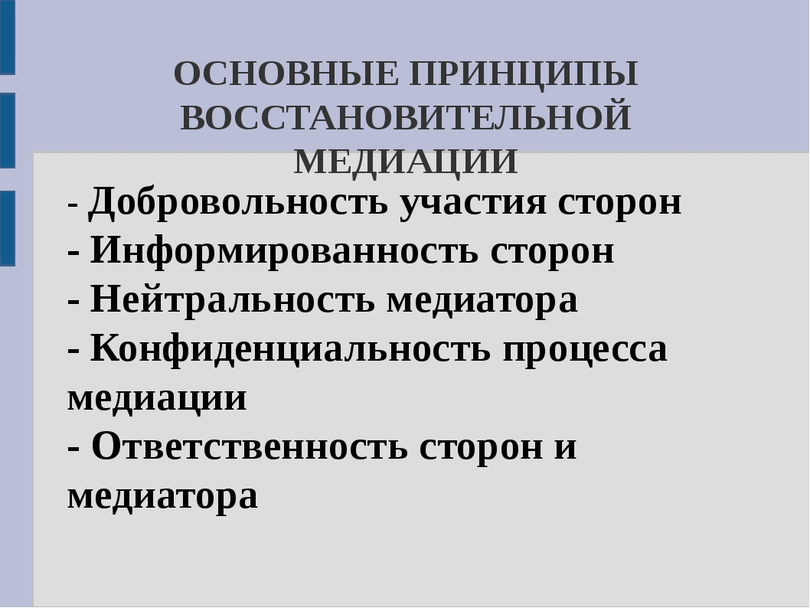

Ситуации, в которых возможно использование ВП:
Случаи, близкие к криминальным;
Конфликты детей внутри класса и между группами детей;
Конфликты между учителем и учащимся;
Случаи, когда конфликт детей приводит к конфликту родителей;
Случаи отвержения детей в классе;
Конфликты в семье, между родителем и подростком.
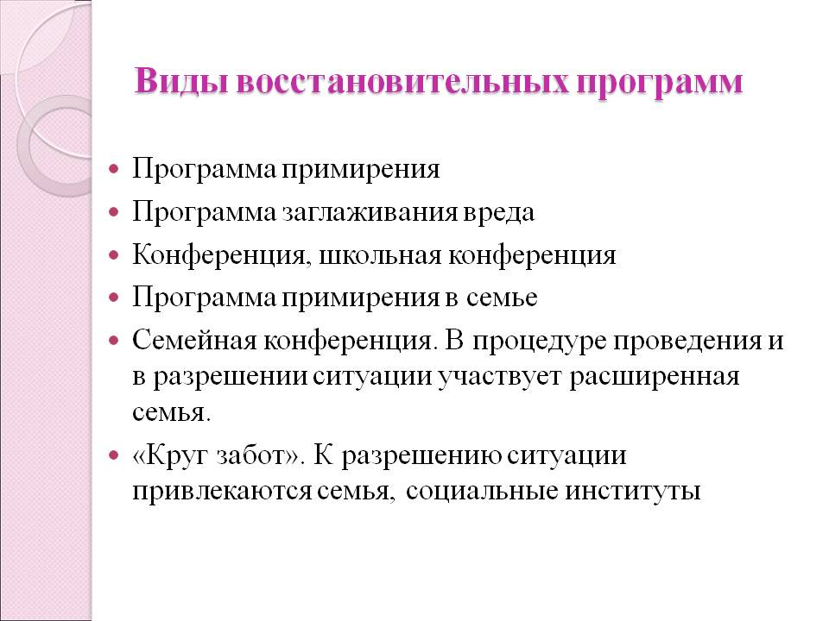
Теперь более подробно рассмотрим каждую из этих программ.
1. Программа примирения - это переговоры между участниками конфликта. Такие переговоры позволяют людям обсудить ситуацию и найти наилучший выход из конфликта. Переговоры ведёт специально подготовленный ведущий. Он – ни на чьей стороне. Ведущий следит, чтобы диалог шёл уважительно и без давления. Он помогает участникам встречи лучше понять друг друга и обсудить вопросы:
Почему произошел конфликт?
К каким последствиям он привел?
Как эту ситуацию можно разрешить?
Как сделать так, чтобы такая ситуация больше не повторилась?
Важно! Программа примирения не заменяет работу правоохранительных органов. Программы примирения проводит общественная организация. Если подписан Примирительный Договор, то это не гарантирует освобождения от наказания за совершенное правонарушение. Вопрос о наказании в любом случае будут решать правоохранительные органы: они могут учитывать примирение сторон, но не обязаны это делать. Программа примирения проводится не для того, чтобы уйти от наказания, а для того, чтобы урегулировать ситуацию собственными усилиями.
Особенности Программы примирения:
На программу примирения обе стороны приходят только добровольно;
Если люди отрицают, что они участвовали в конфликте, то Программа примирения проводиться не может;
Ведущий Программы примирения не выясняет, кто прав, а кто виноват. Он никого не обвиняет и не защищает. Ведущий занимает нейтральную позицию. Он – посредник, который помогает сторонам лучше понять друг друга и договориться;
Информация, которую ведущий получил от участников Программы примирения, останется в тайне.
2. Программа сглаживания вреда – направлена в первую очередь на возмещение морального и материального вреда.
Программа включает несколько этапов:
- Предварительный этап
Сбор информации
Выбор типа программы
«Первый звонок «нарушителю» (обидчику)
Цель - договориться о личной встрече с «обидчиком»
Предварительная встреча с «нарушителем» (обидчиком)
Цель - готовность «нарушителя» к исправлению ситуации и заглаживанию вреда
Задачи:
1. Установление доверительного контакта с «обидчиком».
2. Прояснение видения «обидчиком» ситуации и ее последствий.
3. Прояснение чувств «обидчика» по поводу произошедшей ситуации между сторонами конфликта.
4. Поиск предложений по исправлению ситуации и заглаживанию вреда.
5. Предложение об участии в примирительной встрече, объяснение хода и правил встречи.
«Первый звонок «пострадавшему»
Цель - договориться о личной встрече с «пострадавшим»
Предварительная встреча с «пострадавшим» (жертвой)
Цель - готовность «пострадавшего» к встрече с «нарушителем»
Задачи:
1. Установление доверительного контакта с «пострадавшим».
2. Прояснение видения «пострадавшего» ситуации и ее последствий.
3. Прояснение чувств «пострадавшего» и подготовка к тому, чтобы он рассказал о них «нарушителю».
4. Поиск предложений и прояснение потребностей «пострадавшего» по исправлению ситуации и заглаживанию вреда.
5. Предложение об участии в примирительной встрече, объяснение хода и правил встречи.
2. Примирительная встреча конфликтующих сторон
Цель: организация диалога и принятие совместного решения сторон об исправлении ситуации
• Создание безопасной атмосферы для обеих сторон конфликта
• Прояснение видения ситуации сторонами.
• Обеспечение понимания и принятия сторонами чувств и мыслей
участников встречи.
• Организация диалога без посредничества ведущего.
• Сбор предложений по исправлению ситуации и заглаживанию вреда.
• Заключение договора и выяснение условий выполнения договора
• Прощание.
Программа примирения пострадавшего и обидчика применяется, когда сложилась криминальная ситуация и стороны признали свое участие в ней. Она может охватывать достаточно большой спектр ситуаций: кражи, конфликты, хулиганство, вымогательство, вандализм, грабежи, угоны. Встречи жертвы и правонарушителя направлены на создание условий для преодоления последствий правонарушения силами самих участников криминальной ситуации.
3. Подписание договора
В конце программы стороны подписывают договор. Ведущий проверяет его на реальность исполнения, т. е., например, выясняет у стороны, где она возьмет сумму, которую обязалась выплатить (не придется ли человеку для этого совершить новое правонарушение и зависит ли это от него, а не от его родителей и т.д.) Кроме того, ведущий уточняет, к какому сроку будет возмещен ущерб, и может предложить встречу для этого. Сумма и сроки возмещения ущерба вписываются в договор. Если договор устраивает обе стороны и он реален, то ведущий не должен оценивать, насколько он «верный» или нет.
Договор должен быть:
• Выполнимым
• Выверенным по времени
• Измеряемым
Примирительный договор необходим для представления дела в суд, полицию или КДН, где он может служить основанием для смягчения последствий для правонарушителя. Однако для этого требуется согласование с перечисленными органами (хотя в исключительных случаях можно обходиться и без него), и принятие решения остается за ними. В этом смысле ведущий не может гарантировать, например, смягчения приговора, но может гарантировать, что договор будет рассмотрен педсоветом, КДН, судом (если с ними есть соответствующая договоренность).
Если в ходе программы выясняется, что причиной правонарушения являются определенные качества человека, то вместе с ним может быть составлен план по изменению этих качеств (реабилитационная программа).
Например, если человек сам признает, что причиной правонарушения было то, что он не умеет контролировать агрессию или очень зависит от мнения группы, то ему можно предложить обратиться в соответствующие психологические или социальные учреждения. Кроме того, помощь может понадобиться и жертве.
Для этого вы всегда должны располагать информацией о соответствующих службах помощи жертвам преступлений, социальных и психологических центрах, детских клубах, наркологических центрах и т.д.
3. Программа «Круг заботы»
Есть кризисные семьи (т.е. те, в которых дети подвергаются риску социального сиротства), которые считают, что уход ребенка из дома - это нормально. Или семьи сами отказывающиеся от него по причине конфликтных отношений и отсутствия взаимопонимания. Такие родители уверены в том, что уходы и отказы связаны с недостатками в характере ребенка, невозможностью заставить его подчиняться и т.д. Часто в таких случаях взрослые, не признавая необходимости примирения и налаживания отношений со своим ребенком, фактически отказывают ему в заботе и поддержке. В этой ситуации необходимо создавать некоторый эквивалент первичной социальной среды, поддерживающей подростка. Социальный работник (участие которого в подобного типа программах является обязательным) в ходе обследования семьи одновременно исследует ее социальное окружение, определяя возможных участников «Круга заботы» - это могут быть родственники, социальные педагоги, психологи, учителя, класс, где учится подросток, коллеги с места работы родителей и т.д.
Определяется, насколько каждый из участников заинтересован в осуществлении не только заботы о ребенке, но и социализирующего воздействия на него.
Выясняется, в какой форме, в каком количестве, в течение какого времени они хотели бы взаимодействовать с тем кругом лиц, который они вместе с членами семьи определили в состав «Круга заботы».
После ознакомления с ситуацией и результатами подготовительной работы проводятся предварительные встречи с подростком, его родителями, в ходе которых они получают информацию о предстоящем мероприятии, его целях и предполагаемых результатах. Беседа с каждой из сторон должна быть построена таким образом, чтобы были установлены доверительные отношения, взаимопонимание в отношении оценок сложившейся в семье ситуации и необходимых мер к ее исправлению. Результатом этих встреч должно быть получение согласия ребенка и его родителей на участие в «Круге заботы», а также на то, что в течение определенного времени некоторый круг внешних для семьи лиц будет осуществлять не только заботу и поддержку в отношении членов семьи, но и воздействия социализирующего характера.
По окончании этого периода времени родители снова возьмут на себя всю полноту ответственности за ребенка. Если по всем этим моментам достигнуто согласие, «Круг заботы» можно считать подготовленным с точки зрения создания мотивации членов семьи на изменение.
Результатом мероприятий является устный или письменный план, в котором прописывается дальнейшая деятельность и ответственность участников «Круга».
Организация реабилитационной работы
Несмотря на то, что мероприятия, запланированные «Кругом заботы», являются реабилитационными, после их завершения семья, ступившая на самостоятельный путь, продолжает оставаться в группе риска и требует в течение какого-то времени внимания со стороны социального работника.
Послекруговый план реабилитации составляется социальным работником совместно с членами семьи и специалистами исходя из достигнутых результатов и возникающих новых проблем.
4. Программа «Школьные конференции»
Довольно часто конфликтная ситуация в школах затрагивает большое число участников. В восстановительном подходе подобные конфликты разрешаются на школьных конференциях, которые помогают при урегулировании затяжных конфликтов между классами, между учеником и классом, классом и учителем (учителями). Стандартным поводом для проведения школьных конференций являются драки, унижения или издевательства, а также случаи угрозы исключения ученика из учебного заведения в связи с систематическими срывами занятий или прогулами.
Важную роль школьные конференции могут сыграть для преодоления ситуации отвержения ребенка в классе''. В одних случаях предметом насмешек являются те или иные физические недостатки. В других - сам отверженный провоцирует своим поведением негативную реакцию других детей. Неумение ребенка строить отношения со сверстниками, психологическая травма, которая начинает проявляться в его поведении, те или иные невротические наклонности вызывают отторжение со стороны части класса. Обычно дети достаточно жестоко реагируют на нарушение сложившихся групповых норм, и нередко начинается травля этого ребенка.
Учителя в подобных случаях нередко используют дисциплинарные методы: пытаются выявить зачинщиков и начинают их «прорабатывать», что мало помогает: те сами нуждаются в коррекции поведения. Ведущий конференции, напротив, апеллирует к здоровому ядру класса. То есть ведущему необходимо уметь работать не только с единым классным коллективом, но и с подростковыми (детскими) подгруппами (сообществами). В противном случае есть опасность, что конференция воспроизведет обычный режим групповых взаимодействий, где фактически лишь получат подтверждения «властные полномочия» лидеров.
Конференции позволяют ребятам обратить внимание на собственное поведение и наметить пути его изменения. Участники получают возможность высказать друг другу свои претензии, выговориться, обсудить факторы, вызывающие враждебность, и сделать шаг к взаимопониманию. Одновременно фактически идет обучение восстановительному способу разрешения конфликтов на примере реальной жизненной ситуации.
На школьной конференции необходимо следить, чтобы не возникла ситуация противостояния класса и одного отверженного. Для этого можно, например, пригласить его друзей, которые смогут оказать ему поддержку. Либо посадить рядом значимого взрослого: психолога, социального педагога, уважаемого учителя.
Задачи медиатора в ходе программы «Школьной конференции»:
• организация коммуникации;
• оказание поддержки участникам в ситуациях, когда они испытывают негативные чувства (плачут, не отвечают на вопросы, слышат в свой адрес критику и т.д.);
• возвращение к теме разговора, если он уходит в области, не относящиеся к целям, поставленным перед участниками;
• недопущение обвинений, клеймения участников в адрес друг друга;
• постоянное ориентирование участников на то, чтобы они обращались не к ведущему (что гораздо легче в подобной ситуации), а к человеку, которому предназначено высказывание, т.е. не «он(а) сказал(а)...», а «ты сказал(а)...»;
• поддержка ведущим инициатив, направленных на личностный рост конфликтующих сторон. Например, если дети начинают вырабатывать цивилизованные правила поведения в группе, следует поддержать эту инициативу и дать возможность высказаться всем участникам. Одновременно важно выявить факторы, мешающие диалогическим формам взаимодействия учеников и учителей.
Исключительно важна роль того, кто в дальнейшем поддержит все положительное, что может укрепить нормальные отношения между участниками конференции (в этой роли могут выступать социальные работники, учителя, школьные психологи).
4. Программа «Примирение в семье»
Такая процедура проводится, когда взаимонепонимание членов семьи, наращивание взаимных претензий и обид, невозможность достучаться друг до друга становятся причиной кризиса. Примирение в семье направлено на разрешение внутрисемейного конфликта, разрушающего семью и выталкивающего ребенка на улицу. Подобные программы успешно проходят в тех семьях, где эмоциональные связи родителей и детей еще не совсем разрушены и они могут "достучаться" друг до друга.
Программа примирения в семье предполагает, что родители и дети встречаются в спокойной обстановке и с помощью ведущего формулируют и выражают взаимные претензии. Порой простое выслушивание друг друга дает положительный результат и укрепляет взаимоотношения. Роль ведущего заключается в том, чтобы подготовить стороны и помочь им ясно сформулировать имеющиеся претензии, донести их друг до друга. Ведущий поддерживает доброжелательную обстановку в ходе встречи. Когда обе стороны, рассказывая о чувствах, которые они испытали в результате конфликта (уходы из дома, недостойное поведение члена семьи и т.п.), приходят к признанию своей любви к близкому человеку, тогда возможна договоренность об изменении ситуации и их поведения в будущем.
В кризисной ситуации могут потребоваться и более глубокие формы работы, например семейная психотерапия, однако программа примирения дает возможность членам семьи сделать первый шаг к осознанию необходимости собственных усилий и изменению стратегии поведения.
5. Программа «Семейная конференция»
Технология "семейная конференция" (англ. Family Group Conferences – FGC) основана на традиционных методах разрешения спорных ситуаций, принятых у маори, коренного населения Новой Зеландии. На определенном этапе работы с семьей социальный педагог должен собрать вместе всех людей, заинтересованных в решении той или иной семейной проблемы (например, пропуски ребенком школьных занятий), причем как членов семьи, так и представителей ее социального окружения (родственники, заинтересованные близкие и др., особенно в неполных и неблагополучных семьях). В семейном кругу без присутствия посторонних (в данном случае – социального педагога) участники конференции изучают факты, обсуждают проблему, выражают свое отношение к ней и разрабатывают план ее решения с помощью собственных ресурсов. Таким образом, решение проблемы перестает зависеть от влияния специалиста социальной службы, семья сама отвечает за решения собственных проблем.
Основные этапы проведения семейной конференции:
1) представление ведущим организатором (социальным педагогом) всех участников;
2) выступление социального педагога либо другого приглашенного специалиста, в котором семье разъясняется актуальная для рассматриваемого случая информация (юридического, психологического и т.п. характера) и предоставляется информация о тех видах социальных услуг, которыми семья может воспользоваться для решения своей проблемы;
3) обсуждение в кругу семьи и анализ фактов произошедшего, выработка плана действий по решению проблемы. На это время приглашенные специалисты и ведущий удаляются из комнаты, ожидая окончания обсуждения в соседнем помещении;
4) представление семьей плана решения проблемы ведущему (кто, что делает и в какие сроки). Ведущий уточняет отдельные пункты на предмет их реалистичности и непричинения вреда третьим лицам.
Освоение и использование программ примирения и школьных конференций отвечает наболевшим вопросам школьной жизни, таким как:
• обеспечение новыми способами работы классных руководителей, социальных педагогов и школьных психологов и тем самым повышение неформального статуса работников, осуществляющих воспитательную работу в школе, а также повышение степени управляемости поведением подростков;
• совершенствование взаимодействия родителей и педагогов в воспитательной работе, и тем самым повышение доверия к школе со стороны населения;
• создание «связанности» и открытых отношений между членами школьного коллектива;
• создание неформального контроля над поведением членов школьного коллектива.

